

|  |
| --- |
| WEEK OPDRACHT 2 |
|  |
| 14 februari  Klas: ITA 1DD  Gemaakt door: Robert Boudewijn Studenten nummer: 631286 Docent: dhr. J Visch, dhr. A Huisman |



Inhoudsopgave

1. Doel opdracht 3

1.1 TOESTANDSDIAGRAM 3

2.0 Hardwareopstelling 4

3.0 Softwareontwerp 5

Figuren 6

Verwijzingen 6

# Doel opdracht

Maak m.b.v. een schuifregister en een 7 segment-display een dobbelsteen waarmee je de getallen 016 t/m F16 kunt gooien. Zodra er via de seriële interface een ‘S’ (van start) binnenkomt, gaat de dobbelsteen ‘rollen’ met 25 standen per seconde (d.w.z. 25 keer per seconde verschijnt achtereenvolgens het volgende getal (0, 1, 2, …, E, F, 0, 1, …) op het scherm). Zodra er een ‘H’ (van halt) binnenkomt op de seriële poort zal de dobbelsteen ‘uitrollen’ in 3 seconden (d.w.z. er verschijnen langzaam steeds minder getallen per seconde, tot er uiteindelijk een waarde stil blijft staan). Zodra er vervolgens weer een ‘S’ binnenkomt, begint het rollen weer opnieuw.

Uiteraard programmeer je je code zonder gebruik van delay(), maar met softwaretimers. Verder moet je je code volgens de beschrijving in paragaaf 1.1 structureren. In paragrafen 1.2 en 1.3 kun je lezen hoe je je 7 segment-display kunt aansluiten en hoe je de cijfers en letters kunt laten zien. (onbekend, 2019)

## 1.1 TOESTANDSDIAGRAM

Tot nu toe hebben we toestandsdiagrammen gebruikt om de functionaliteit van een programma te beschrijven, waarbij we ons in de code zelf niet zo veel aantrokken van toestandsdiagram. In deze opdracht ga je je code echter structureren volgens het toestandsdiagram.

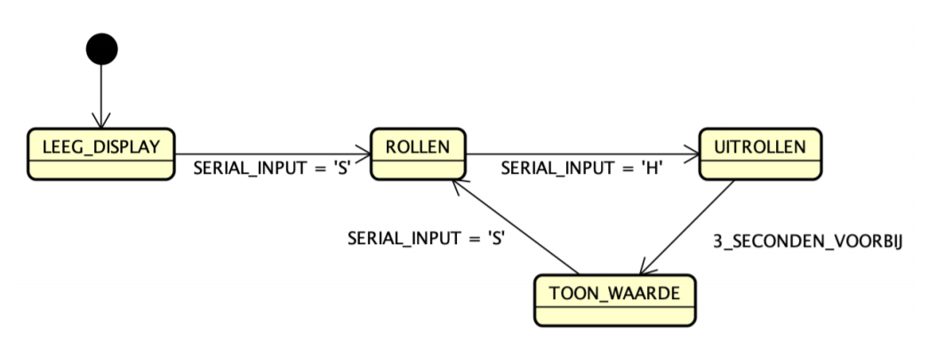

Figuur : Toestandsdiagram

# 2.0 Hardwareopstelling

De volgende hardware opstelling is gebruikt voor het maken van dit project:

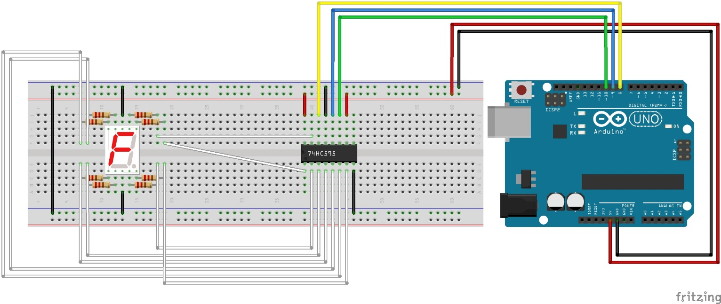

Figuur : Hardware opstelling voor dit project gemaakt in Fritzing

# 3.0 Softwareontwerp

Hieronder ie je het software ontwerp dat ik heb gebruikt voor het bouwen van het project.

|  |  |  |  |
| --- | --- | --- | --- |
| MAIN | LED_PATRONEN | Shiftregister | Dispay_toestand |
| Algemene (constante) variabelen .  Setup(){  Begin register.  Begin Serial.  }  Loop(){  Variabelen voor millis klok.  Switch case voor programma toestand.  } | Array van patronen voor 7 segment-display.  Functie is bit set.  Functie voor correct gebruik shiftregister en aan en uitzetten van lampjes op segment display. | Functie begin register(){  Zet alles als output.  Zet output Low.  Zet alle lampjes uit.  } | Functie leeg display(){  Check input, als input zet naar rollen  }  Functie rollen(){  Laat alle tekens langs komen.  Check input, als input zet naar uitrollen  }  Functie uitrollen(){  Na 3 seconde > TOON_WAARDE  Laat alle tekens langs komen.  }  Functie Toon waarde(){  Check input, als input zet naar rollen  } |

# 4.0 discussie

Het is mij niet gelukt om de dobbel steen 3 seconde uit te laten rollen tijdens het uitrollen. Het is wel mogelijk om de dobbelsteen rustiger te laten ‘dobbelen’ maar dan maakt de dobbel steen geen keuze.

# Figuren

Figuur 1: Toestandsdiagram 3

Figuur 2: Hardware opstelling voor dit project gemaakt in Fritzing 4

# Verwijzingen

onbekend. (2019). *EMBEDDED PROGRAM DEVELOPMENT (EPD) WEEKOPDRACHT 2: DOBBELSTEEN.* -: -.